Приложение Г
Проектная документация

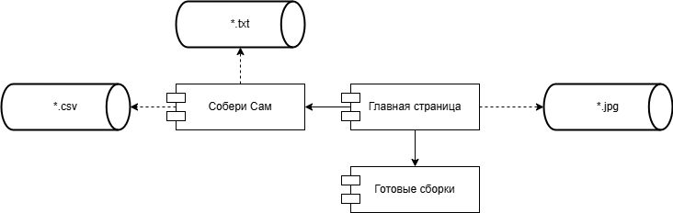
Рисунок Г.1 – Диаграмма компонентов

